Hướng dẫn download và sử dụng Digital Student’s Book (DSB) giáo trình Breakthrough Plus – dành cho giáo viên
Chương | Nội dung | Trang
I | Thiết lập tài khoản mới: (người dùng chưa có tài khoản) | 1
II | Thêm tựa sách (mã code) vào tài khoản đã có | 4
III | Làm việc với Digital Student’s Book (DSB) | 5
IV | Tạo và Quản lý lớp học | 11
V | Xem điểm học sinh | 15
VI | Nhận và gửi tin nhắn | 17

- Thiết lập tài khoản mới: (người dùng chưa có tài khoản)
Thực hiện các bước như sau:
  - Truy cập vào địa chỉ website: https://www.macmillanbreakthroughplus.com/
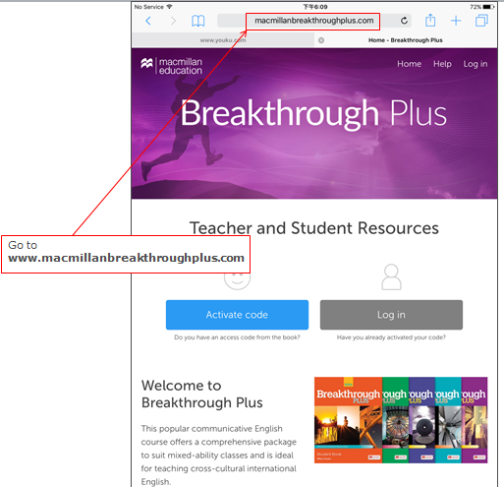
Click:
Activate code
Hình 1.1
  - Chọn “Activate code” và thực hiện theo hướng dẫn để tạo tài khoản riêng
  - Nhập mã code in trên sách: Ví dụ: BTPxxxxxxxx
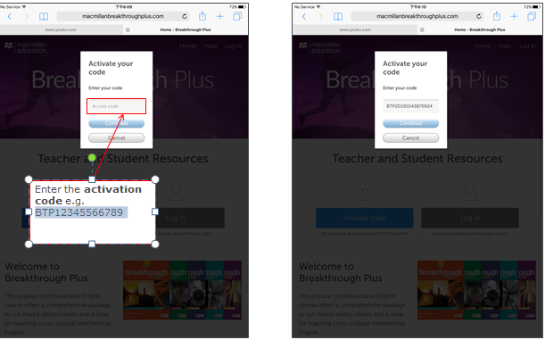
Hình 1.2
  - Nhập các thông tin cá nhân để tạo tài khoản, tạo tên đăng nhập (username) và mật khẩu (password)
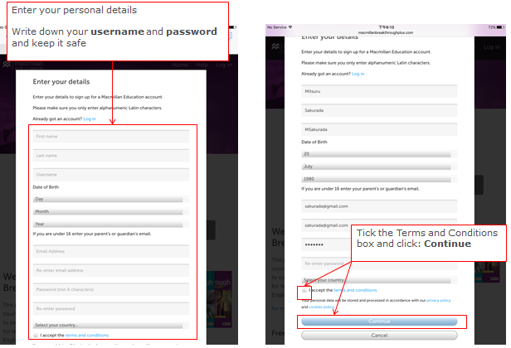
Hình 1.3
  - Tạo tài khoản thành công.
  - Đăng nhập với tên đăng nhập (username) và mật khẩu (password) để sử dụng
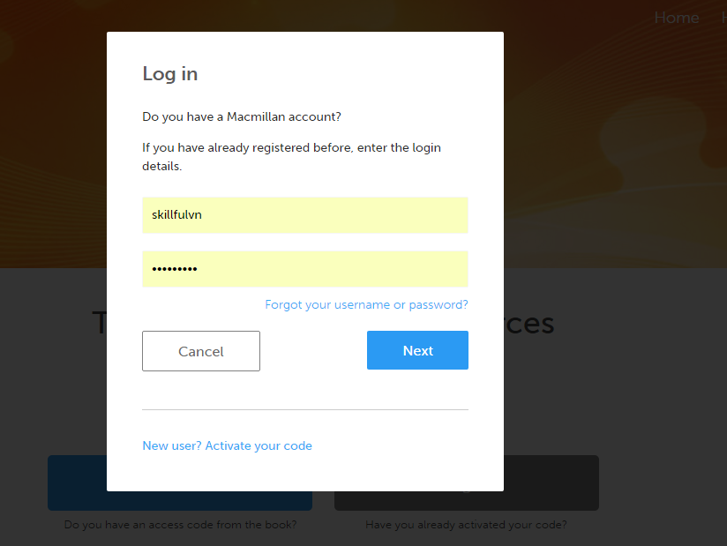
Hình 1.4
  - Sau khi đăng nhập, giao diện sẽ như hình bên dưới.
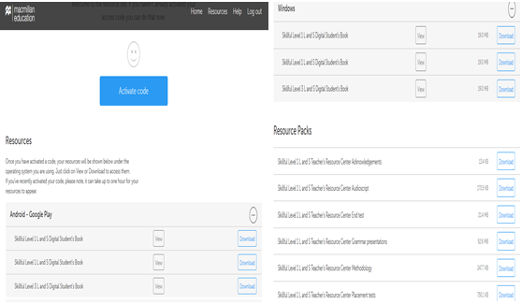
Hình 1.5
- Nội dung trong phần “Resources”: là Digital Student’s Book (DSB) phiên bản điện tử của sách bài học có kèm các hoạt động tương tác, audio, video, extra practice, grade book (theo dõi kết quả học sinh)
- Nội dung trong phần “Resources pack”: là các nguồn tài liệu tham khảo cho giáo viên, worksheets, test (placement test, unit test, process test, end test), grammar presentation, audio file, answer key, wordlist.

- Thêm tựa sách (mã code) vào tài khoản đã có:
Người sử dụng đã có tài khoản có tên đăng nhập (username) và mật khẩu (password)
- Truy cập vào địa chỉ website: https://www.macmillanbreakthroughplus.com/
- Chọn “log in” đăng nhập với tên đặng nhập (username) và mật khẩu (password)
- Sau khi đăng nhập, chọn “Activate code”
- Nhập mã code in trên sách: Ví dụ: BTPxxxxxxx
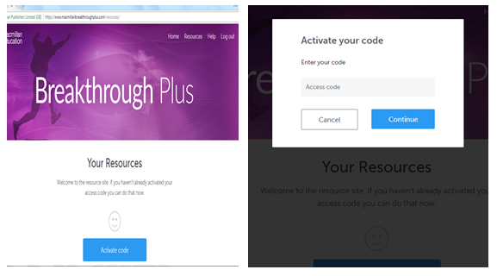
Hình 2.1
- Xác nhận lại thông tin đặng nhập:
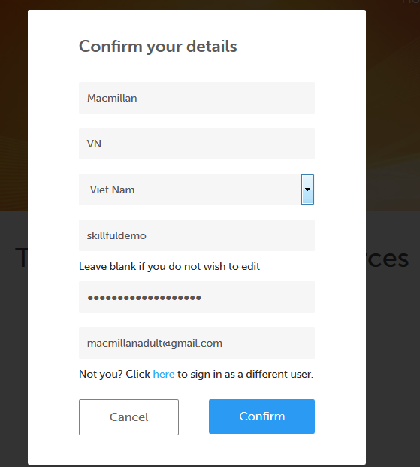
Hình 2.2
- Kích hoạt mã thành công và có thêm tựa sách mới vào tài khoản
Hình 2.3
- Làm việc với Digital Student’s Book (DSB):
Người sử dụng có thể Digital Student’s Book (DSB) sử dụng phiên bản trực tuyến (online) trên các thiết bị và cài đặt phiên bản ngoại tuyến (offline) trên máy tính và máy tính bảng.
Lưu ý: Resources pack (các tài liệu dành cho giáo viên) sẽ được tải trực tiếp trên website (dùng trực tuyến)
- Sau khi đăng nhập với tên đặng nhập (username) và mật khẩu (password), giao diện sẽ như hình bên dưới.
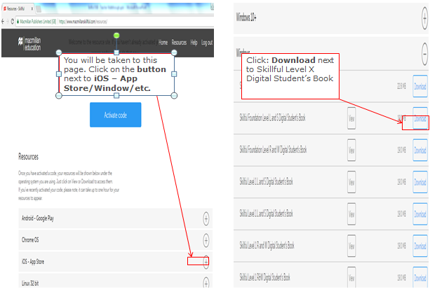
Hình 3.1
- Trong nội dung Resources, chọn nút “+” để truy cập với thiết bị tương ứng, chọn sử dụng trực tuyến (online) hoặc tải phiên bản ngoại tuyến (offline)
- Chọn “View” để sử dụng DSB trực tuyến (dùng online)
- Chọn “Download” để tải phiên bản DSB ngoại tuyến (dùng offline)
- Sử dụng DSB Trực tuyến (online)
- Chọn “View” để sử dụng DSB trực tuyến (dùng online)
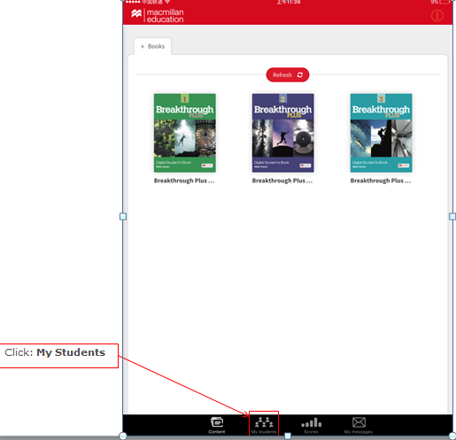
Hình 3.2
- Cài đặt DSB ngoại tuyến (offline):
Lưu ý: phiên bản ngoại tuyến sẽ thể hiện các tựa sách và nội dung mà tài khoản đặng nhập có, sẽ tự động cập nhật (khi thiết bị sử dụng có kết nối internet) và khi có thay đổi từ phiên bản trực tiếp thì tất cả mọi thay đổi cũng sẽ tự động cập nhật ở phiên bản ngoại tuyến
- Chọn “Download” để tải phiên bản DSB ngoại tuyến (dùng offline)
- Chọn file setup-mee và cài đặt vào máy, thực hiện theo từng bước
- Sau khi hoàn thành cài đặt, biểu tượng MEE2 app sẽ xuất trên màn hình chủ của thiết bị
- Mở MEE apps, giao diện sẽ như sau:
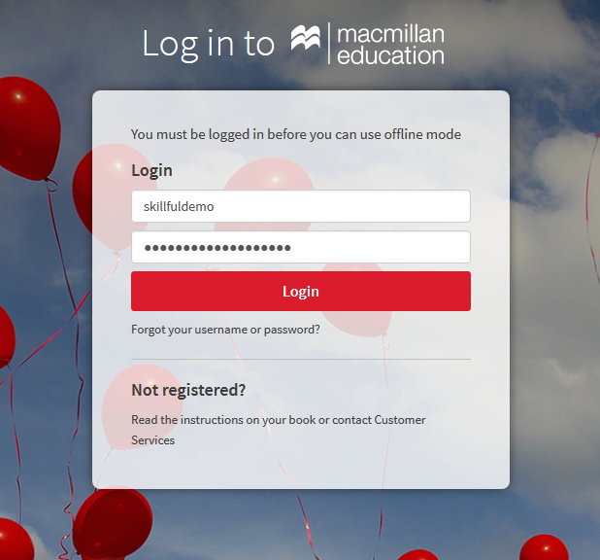
Hình 3.3
- Đăng nhập lại với tên đặng nhập (username) và mật khẩu (password)
- Sau khi đăng nhập thành công, với đăng nhập lần đầu tiên, phiên bản ngoại tuyến (offline) sẽ tải tất cả các nội dung của tài khoản về ổ đĩa cứng chương trình (C), và sẽ cập nhật hết đầy đủ các nội dung nếu có điều chỉnh từ phiên bản trực tuyến.
Lưu ý: kiểm tra dung lượng của bộ nhớ để tải đầy đủ các nội dung. Sau khi các nội dung được tải đầy đủ thì phiên bản ngoại tuyến có thể sử dụng mà không cần internet
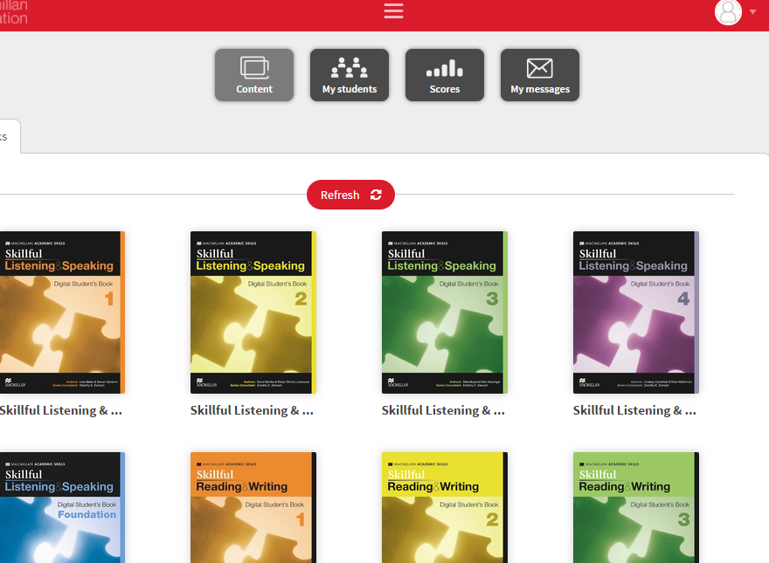
Hình 3.4
- Cách sử dụng DSB: cả 2 phiên bản trực tuyến và ngoại tuyến đều hoạt động giống nhau
- Chọn “Content” để xem các tựa sách DSB
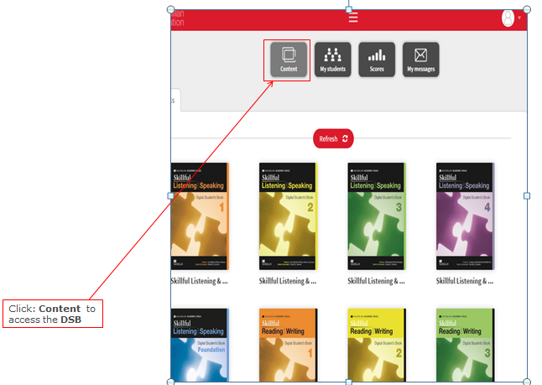
Hình 3.5
- Chọn quyển sách cần xem
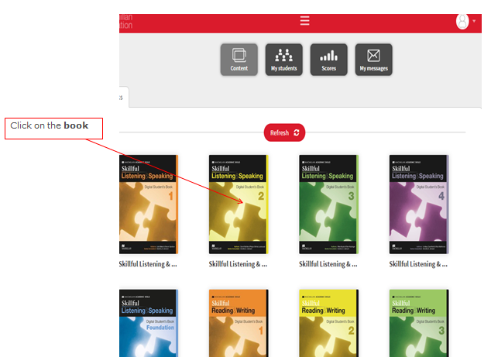
Hình 3.6
- Chọn “content” và từng chương, trang của bài học
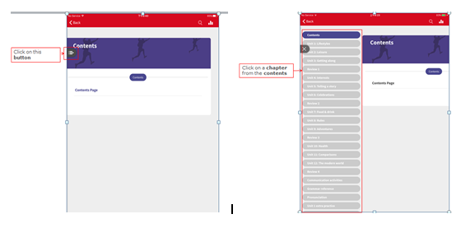
Hình 3.7
- Các thao tác lật trang sách, các công cụ nghe và hoạt động
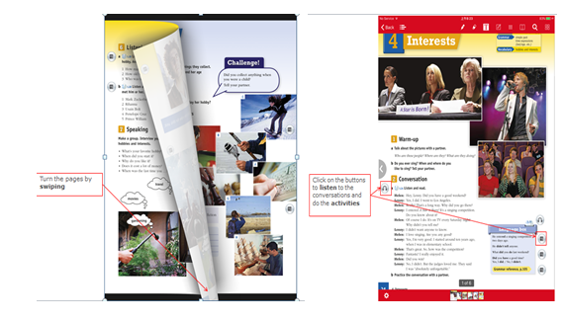
Hình 3.8
- Các thao tác cho các bài luyện tập (extra practice) để học sinh thực hành, được chấm điểm tự động. Khi học sinh kết nối Internet thì kết quả làm bài sẽ được đồng bộ online và gửi cho giáo viên quản lý lớp trong grade book.
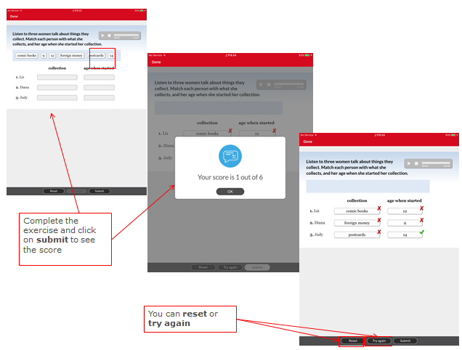
Hình 3.9
- Các công cụ hỗ trợ ở đầu màn hình
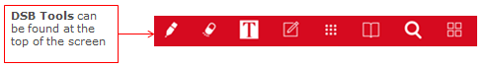
Function | Tool icon
Pen: vẽ/chú thích
Hotspot: mở các hoạt động tương tác. VD: Video, Audio, Writing task
Highlighter: đánh dấu văn bản
Text: Hủy / gạch chân văn bản, văn bản miễn phí, chú thích, chặn văn bản
Resources: Truy cập tài liệu hỗ trợ: bài tập, đa phương tiện và tài liệu
Annotations: truy cập các chú thích
Search: tìm kiếm các từ/cụm từ của quyển sách
Navigation: chuyển đến trang khác của quyển sách
Hình 3.10

- Tạo và Quản lý lớp học:
Sử dụng Grade book là một tính năng quan trong của DSB. Nó cho phép giáo viên tạo lớp, vào để quản lý và theo dõi tự động kết quả làm bài, học tập của học sinh, tiết kiệm thời gian chấm và sửa bài.
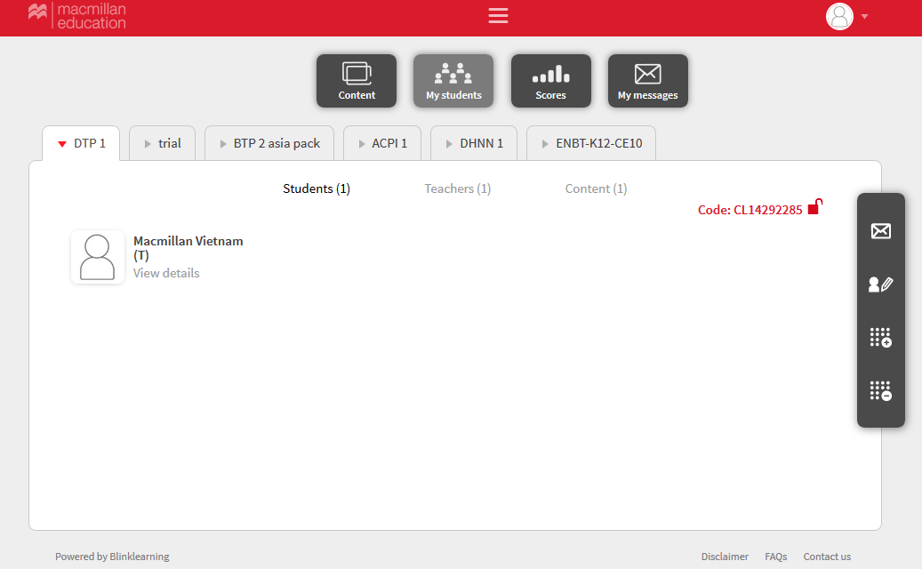
Hình 4.1
Để bắt đầu sử dụng tạo lớp, giáo viên thực hiện các thao tác sau . Mỗi giáo viên có thể tạo nhiều lớp trong Grade Book, tương ứng với lớp học thực tế mình giảng dạy tại trường, trung tâm. Mỗi lần mở Grade Book giáo viên hoặc học sinh sẽ cần kết nối Internet để đồng bộ kết quả làm bài.

- Bấm chọn “My Students”:
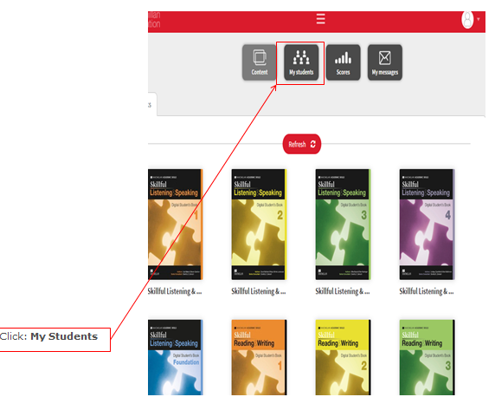
Hình 4.2
- Bấm chọn “Create Classroom” và nhập các thông tin về lớp học
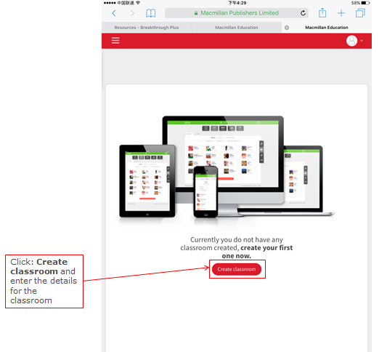
Hình 4.3
- Đặt tên lớp và chọn chế độ xem điểm của học sinh mặc định. Sau đó, bấm nút “Accept”
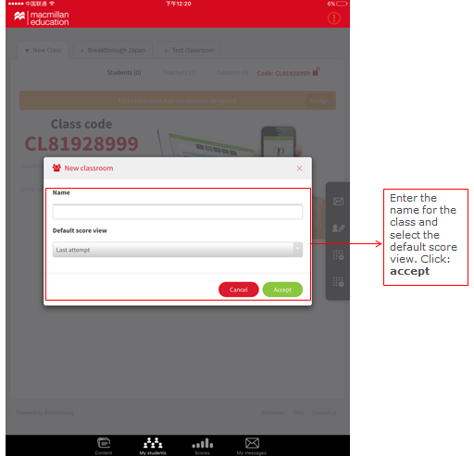
Hình 4.4
- Hệ thống sẽ tự động cung cấp cho giáo viên 1 mã lớp “class code”. Giáo viên cung cấp class code cho học sinh để họ nhập vào tài khoản của họ và tham gia vào lớp của giáo viên.
Bấm chọn “Assign” để chỉ định 1 khóa học cho lớp học
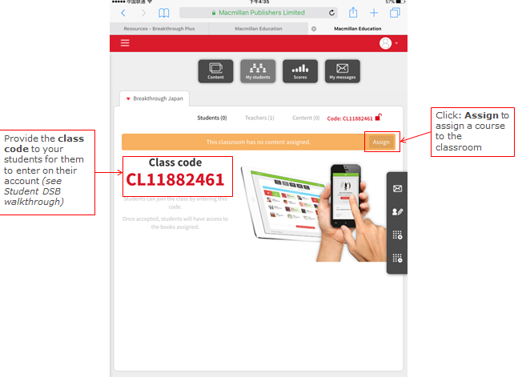
Hình 4.5
- Chọn khóa học chỉ định tương ứng với sách học sinh đang học
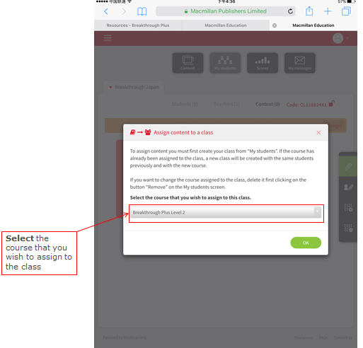
Hình 4.6
- Khi sinh viên của bạn nhập mã lớp vào tài khoản của họ, hãy nhấp: tick để chấp nhận sinh viên vào lớp của bạn
Hãy nhớ rằng bạn cần cung cấp mã lớp cho học sinh của mình để họ tham gia lớp học của bạn (xem Hướng dẫn DSB của sinh viên)
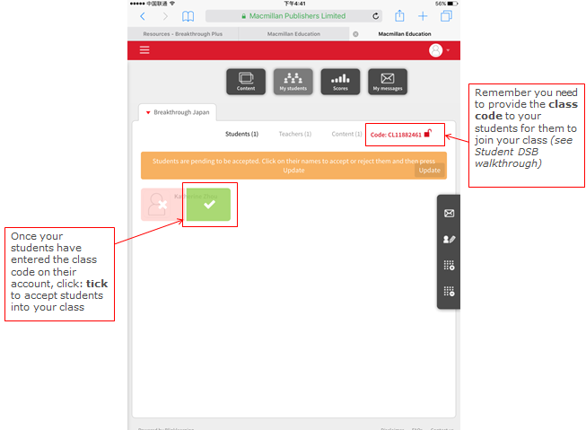
Hình 4.7
- Các công cụ hỗ trợ:
Function | Tool icon
Gửi tin nhắn cho toàn bộ lớp
Chỉnh sửa lớp học
Tạo lớp mới
Xóa lớp đã có

- Xem điểm học sinh:
Để xem điểm của học sinh, giáo viên xem trên Grade Book và kết nối internet để xem cập nhật mới nhật
- Bấm chọn “Scores” để xem điểm của học sinh
Nhấp chọn mỗi học sinh để xem điểm của từng người
Nhấp vào mũi tên để xem điểm trong một tài liệu
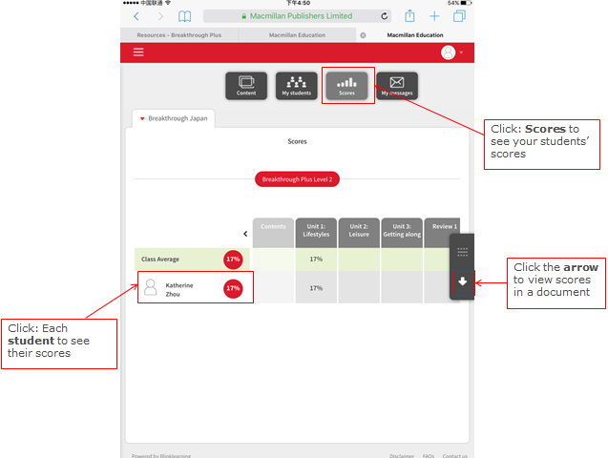
Hình 5.1
- Giáo viên có thể xem điểm trung bình và tiến bộ của học sinh
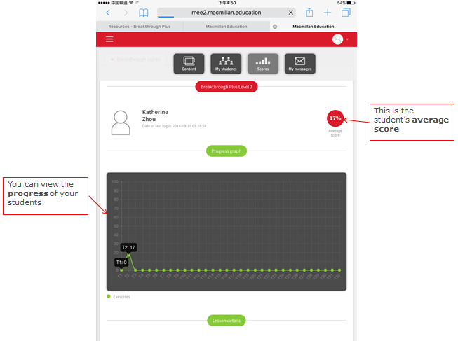
Hình 5.2
- Giáo viên có thể xem điểm và cho ý kiến từng bài học (unit) của học sinh
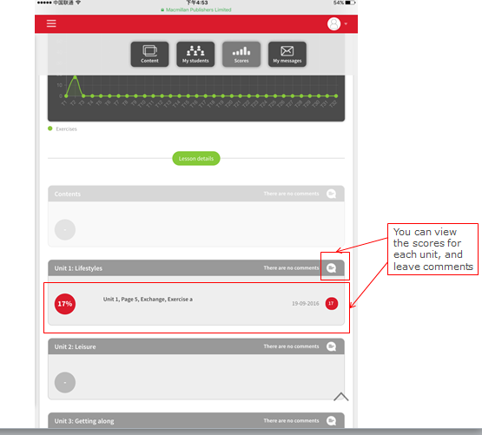
Hình 5.3

- Gửi tin nhắn cho học sinh:
Để gửi và nhận tin nhắn, giáo viên cần kết nối internet
- Bấm chọn “My messages” để gửi và nhận tin nhắn
Nhập tên học sinh và nội dung tin nhắn (có thể đính kèm tập tin), nhấp “Send”
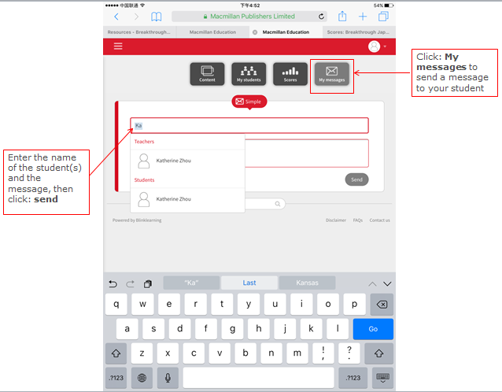
Hình 6.1
- Giáo viên sẽ thấy tin nhắn đã gửi:
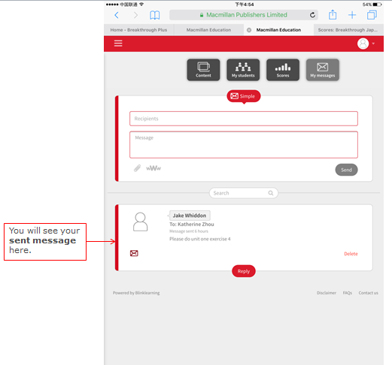
Hình 6.2
- Giáo viên sẽ thấy tin nhắn trả lời
Bấm “Reply” để trả lời học sinh
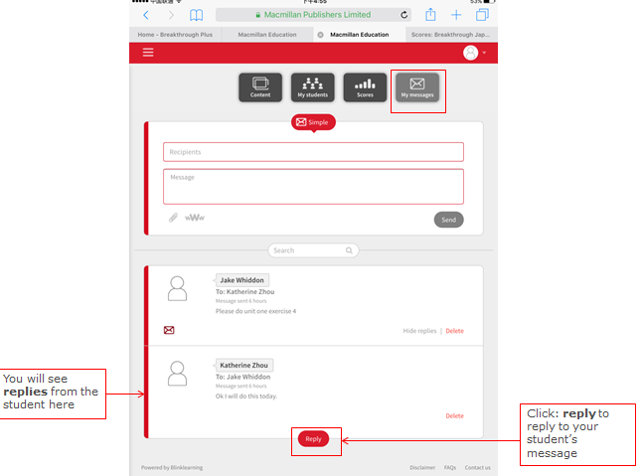
Hình 6.3
Xin chân thành cảm ơn!

Chi tiết xin liên hệ:
Nguyen Pham Mai Tram (Ms.)
Marketing Representative
Language Learning

Room 502, 18 Nam Quoc Cang Street, District 1
Ho Chi Minh City, Vietnam
T (+84) 839 25 25 54
M (+84) 907 120 301

maitram@macmillan.com
www.macmillanenglish.com
www.instagram.com/macmillanasia/

